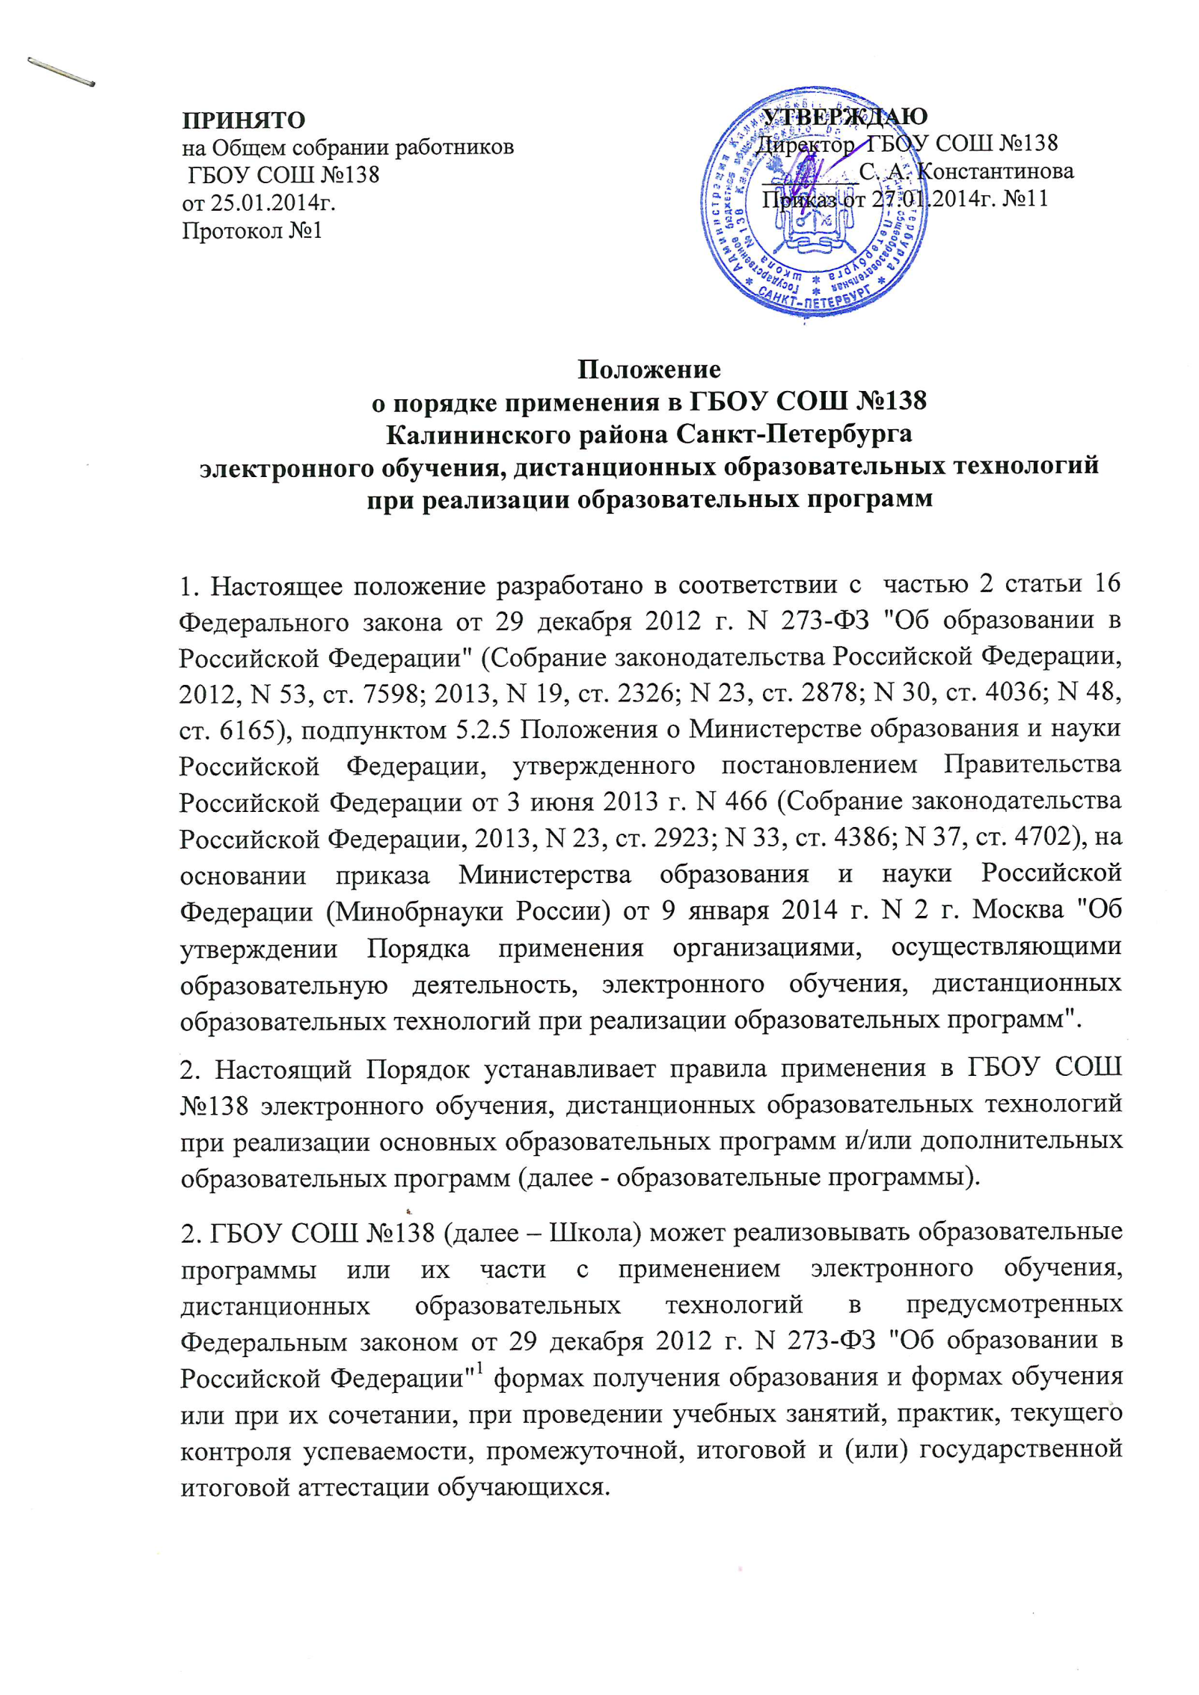
Перечень профессий, специальностей и направлений подготовки, реализация образовательных программ по которым не допускается с применением исключительно электронного обучения, дистанционных образовательных технологий, утверждается Министерством образования и науки Российской Федерации².
3. Школа доводит до участников образовательных отношений информацию о реализации образовательных программ или их частей с применением электронного обучения, дистанционных образовательных технологий, обеспечивающую возможность их правильного выбора.
4. При реализации образовательных программ с применением исключительно электронного обучения, дистанционных образовательных технологий в организациях должны быть созданы условия для функционирования электронной информационно-образовательной среды, включающей в себя электронные информационные ресурсы, электронные образовательные ресурсы, совокупность информационных технологий, телекоммуникационных технологий, соответствующих технологических средств и обеспечивающей освоение обучающимися образовательных программ в полном объеме независимо от места нахождения обучающихся.³
5. При реализации образовательных программ или их частей с применением электронного обучения, дистанционных образовательных технологий:
организации оказывают учебно-методическую помощь обучающимся, в том числе в форме индивидуальных консультаций, оказываемых дистанционно с использованием информационных и телекоммуникационных технологий;
организации самостоятельно определяют объем аудиторной нагрузки и соотношение объема занятий, проводимых путем непосредственного взаимодействия педагогического работника с обучающимся, и учебных занятий с применением электронного обучения, дистанционных образовательных технологий;
допускается отсутствие аудиторных занятий;
местом осуществления образовательной деятельности является место нахождения организации или ее филиала независимо от места нахождения обучающихся⁴;
организации обеспечивают соответствующий применяемым технологиям уровень подготовки педагогических, научных, учебно-вспомогательных, административно-хозяйственных работников организации по дополнительным профессиональным программам.
6. При реализации образовательных программ с применением электронного обучения, дистанционных образовательных технологий организации ведут учет и осуществляют хранение результатов образовательного процесса и внутренний документооборот на бумажном носителе и/или в электронно-цифровой форме в соответствии с требованиями Закона Российской Федерации от 21 июля 1993 г. N 5485-1 "О государственной тайне"⁵, Федерального закона от 27 июля 2006 г. N 152-ФЗ "О персональных данных"⁶, Федерального закона от 6 апреля 2011г. N 63-ФЗ "Об электронной подписи"⁷.
¹Собрание законодательства Российской Федерации, 2012, N 53, ст. 7598; 2013, N 19, ст. 2326, N 23, ст. 2878, N 30, ст. 4036, N 48, ст. 6165.
²Часть 3 статьи 16 Федерального закона от 29 декабря 2012 г. N 273-ФЗ "Об образовании в Российской Федерации" (Собрание законодательства Российской Федерации, 2012, N 53, ст. 7598; 2013, N 19, ст. 2326, N 23, ст. 2878, N 30, ст. 4036, N48, ст. 6165).
³Часть 3 статьи 16 Федерального закона от 29 декабря 2012 г. N 273-ФЗ "Об образовании в Российской Федерации" (Собрание законодательства Российской Федерации, 2012, N 53, ст. 7598; 2013, N 19, ст. 2326, N 23, ст. 2878, N 30, ст. 4036, N48, ст. 6165.)
⁴Часть 4 статьи 16 Федерального закона от 29 декабря 2012 г. N 273-ФЗ "Об образовании в Российской Федерации" (Собрание законодательства Российской Федерации, 2012, N 53, ст. 7598; 2013, N 19, ст. 2326, N 23, ст. 2878, N 30, ст. 4036, N 48, ст. 6165.)
⁵Собрание законодательства Российской Федерации, 1997, N 41, стр. 8220-8235, ст. 4673; 2003, N 27, ст. 2700, N 46, ст. 4449; 2004, N 27, ст. 2711, N 35, ст. 3607; 2007, N 49, ст. 6055, ст. 6079; 2009, N 29, ст. 3617; 2010, N 47, ст. 6033; 2011, N 30, ст. 4590, ст. 4596, N 46, ст. 6407, официальный интернет-портал правовой информации http://www.pravo.gov.ru, 23 декабря 2013 года.
⁶Собрание законодательства Российской Федерации, 2006, N 31, ст. 3451; 2009, N 48, ст. 5716, N 52, ст. 6439; 2010, N 27, ст. 3407, N 31, ст. 4173, ст. 4196, N 49, ст. 6409; 2011, N 23, ст. 3263; N 31, ст. 4701; 2013, N 14, ст. 1651, N30, ст. 4038.
⁷Собрание законодательства Российской Федерации, 2011, N 15, ст. 2036, N 27, ст. 3880; 2012, N 29, ст. 3988; 2013, N 14, ст. 1668, N 27, ст. 3463, ст. 3477.

